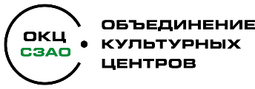

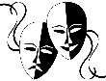
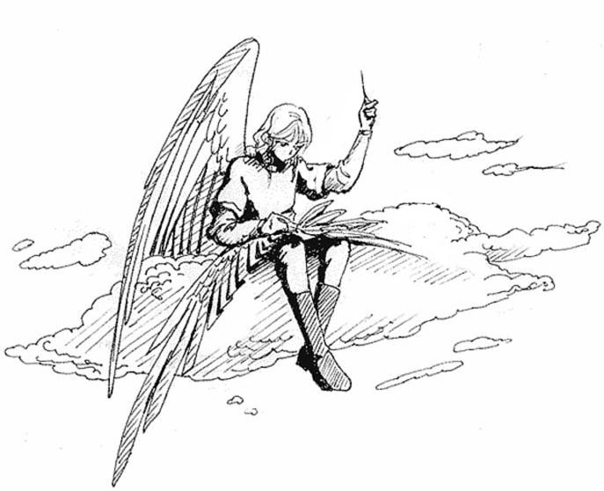

ПОЛОЖЕНИЕ
открытого городского театрального фестиваля самодеятельных студий "Летающие острова – 2023"

- Общие положения.

  - Настоящее положение регламентирует порядок проведения открытого городского театрального фестиваля самодеятельных студий "Летающие острова" (далее - Фестиваль).
  - В 2023 году Фестиваль проводится в рамках празднования
200-летия со дня рождения А.Н.Островского (Указ Президента РФ
№ 700 от 13 ноября 2020 г.).
  - Организатор Фестиваля: Государственное бюджетное учреждение культуры города Москвы "Объединение культурных центров Северо-западного административного округа" обособленное структурное подразделение "Культурный центр "Салют".

- Сроки и порядок проведения.

2.1. Фестиваль проводится в период с 20 февраля по 30 марта
2023 года.
2.2. Сбор заявок участников осуществляется до 13 марта 2023 года (23ч.59мин.) включительно.
2.3. Открытие Фестиваля – 29 марта 2023 года 15:00.
2.4. Очные смотры театральных работ проходят в два дня:
29 марта 2023 г. с 15.00 для возрастных категорий: 4 - 6 лет, 7 - 10 лет, смешанные; 30 марта 2023 г. в 15.00 для возрастных категорий:
11 - 14 лет, 15 - 18 лет.
2.5. Репетиции на сцене 28 марта с 15.00 до 19.00 (по предварительной договоренности с ответственным сотрудником) со светом и звуком;
29 и 30 марта только разводка для тех, у кого не задействованы технические службы учреждения.
2.6. Церемония награждения проводится по окончании каждого дня очного смотра (29 марта 2023 г. и 30 марта 2023)
- Цели и задачи.

3.1. Активизация нравственного и духовного воспитания средствами театрального искусства;
3.2. Выявление и поддержка талантливых детей и молодежи в сфере театрального искусства;
3.3. Повышение творческого уровня и исполнительского мастерства участников театральных коллективов;
3.4. Повышение уровня постановочного мастерства руководителей самодеятельных театральных коллективов;
3.5. Расширение и укрепление творческих связей и обмен опытом работы между самодеятельными театральными коллективами округа и города;
3.6. Привлечение деятелей культуры и искусства, актеров, режиссеров и др. к оказанию творческой и методической помощи самодеятельным артистам.

- Место проведения.

4.1. Фестиваль проводится в зале "Космос" Культурного центра "Салют", по адресу г. Москва, ул. Свободы, 37.

- Условия проведения.

5.1. Участие в фестивале бесплатное.
5.2. В фестивале принимают участие самодеятельные театральные коллективы, независимо от ведомственной принадлежности.
5.3. Фестиваль проводится по следующим возрастным категориям:
- 4 - 6 лет
- 7 - 10 лет
- смешанные (по возрасту) сценические составы (смешанной категории артистов-детей на сцене должно быть больше, чем взрослых)
- 11 - 14 лет
- 15 - 18 лет
5.4. В конкурсную программу принимаются отрывки из спектаклей классической или современной драматургии продолжительностью не более
10 минут (!).
5.5. Не принимаются к участию монологи!
5.6. Культурный центр "Салют" предоставляет сцену на одну репетицию со звуковым и световым обеспечением с участием специалистов соответствующих служб площадки. Время репетиций необходимо заранее согласовать по телефону 8-925-507-17-30 Александр Касьянов.
5.7. Музыкальное и художественное оформление номера осуществляется силами участников фестиваля.
5.8. Заявки (Приложение № 1) принимаются до 13 марта 2023 г.
на электронную почту fest@kcsalut.ru.
5.9. Оргкомитет фестиваля вправе закончить прием Заявок по своему усмотрению.

6. Работа жюри.

6.1. Состав жюри фестиваля определяет Оргкомитет.
6.2. В жюри войдут режиссеры-постановщики, актеры, театральные педагоги. Полный состав жюри будет опубликован
на официальном сайте Культурного центра "Салют" kcsalut.ru.
6.3. Жюри фестиваля оценивает работы по следующим критериям:
- режиссёрское решение;
- культура исполнительского мастерства: выразительность, артистичность;
- эстетический вкус;
- качество использования вспомогательных средств: костюм, декорации, реквизит, музыкальное и световое оформление;
- соответствие репертуара возрасту исполнителей.

7. Награждение.

7.1. Жюри фестиваля в каждой возрастной группе присваивает следующие звания: ЛАУРЕАТ ФЕСТИВАЛЯ I, II, III степеней с вручением Диплома и кубка с символикой фестиваля.
7.2. Жюри имеет право присуждать Гран-при фестиваля из общего количества участников и иные номинации по своему усмотрению.
7.3. Коллективы - участники фестиваля, не ставшие Лауреатами, награждаются дипломами "ДИПЛОМАНТ Открытого городского театрального фестиваля самодеятельных студий "Летающие острова"(2023 г.).

8. Технические требования.

8.1. Фонограммы принимаются на USB-флеш-накопителях, а также
на электронную почту fest@kcsalut.ru за неделю до начала конкурсной программы фестиваля.
8.2. Для реализации сложных партитур света и звука каждый коллектив предоставляет собственного специалиста.

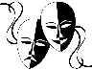
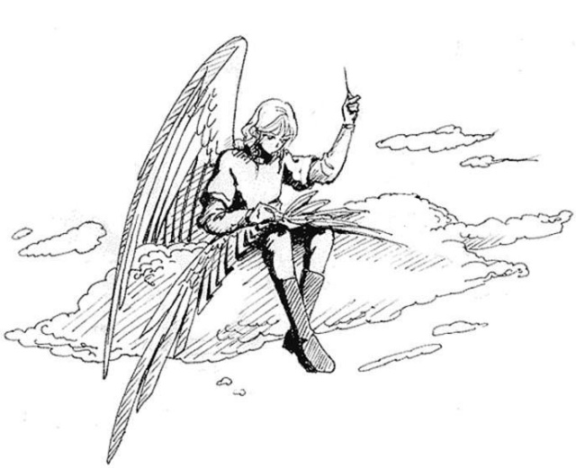

Приложение к Положению
о проведении
открытого городского
театрального фестиваля
самодеятельных студий
"Летающие острова – 2023"

ЗАЯВКА
Открытого театрального фестиваля
самодеятельных студий
"Летающие острова" 2023г.
Убедительная просьба внимательно и без ошибок заполнять Заявку.
Данные, предоставленные в Заявке, автоматически переносятся в Диплом.
Заявки присылать в формате Word

- Наименование учреждения, которое представляет коллектив
(Полностью):

- Возрастная категория:
- Наименование коллектива:
- Имя и Фамилия руководителя:
- Контактный телефон руководителя:
- E-mail:
- ФИО сопровождающих (если детские коллективы):
8. Сведения о коллективе:
- количественный состав
- Фамилия, Имя участников, возраст (Обязательно!) каждого участника
- режиссер-постановщик
- продолжительность номера
- наличие декораций и предметов на сцене:
(указывать конкретно, например, два пуфика, стол журнальный, стул
со спинкой и т.д.). Если нужно воспользоваться таким реквизитом
от КЦ "Салют", согласовывать заранее!!!
- Название произведения (пьесы):
- Автор:

Дата подачи заявки___________________2023 г.
Для светового оформления сцены прописывайте световую партитуру (например: осветить авансцену, заливка сцены синим цветом, рассвет, закат, заливка задника сцены и т.д.)

